РЕСПУБЛИКА | ГIАЛГIАЙ
ИНГУШЕТИЯ | МОХК

СУНЖЕНСКИЙ РАЙОННЫЙ СОВЕТ
ПРЕДСТАВИТЕЛЬНЫЙ ОРГАН СУНЖЕНСКОГО МУНИЦИПАЛЬНОГО РАЙОНА
г.п. Сунжа, ул. Ленина,40 • тел(факс): (8734)72-16-83 • сайт: www.sunja.su • e-mail: s_raysovet@mail.ru

ПОСТАНОВЛЕНИЕ

«О гербе муниципального образования «Сунженский район»

Республики Ингушетия»

В соответствии со статьей 9 Федерального закона от 6 октября 2003 г. № 131-ФЗ «Об общих принципах организации местного самоуправления в Российской Федерации» и статьей 4 Устава муниципального образования «Сунженский район» Сунженский районный Совет
ПОСТАНОВИЛ:
1. Утвердить прилагаемое Положение о гербе муниципального образования «Сунженский район» Республики Ингушетия.
2. Утвердить прилагаемое графическое изображение герба муниципального образования «Сунженский район» Республики Ингушетия в многоцветном и одноцветном вариантах.
3. Опубликовать настоящее постановление в районной газете «Знамя труда» и разместить на официальном сайте Сунженского районного Совета в сети «Интернет».
4. Направить необходимый пакет документов по гербу муниципального образования «Сунженский район» Республики Ингушетия в Геральдический совет при Президенте Российской Федерации для государственной регистрации с последующим внесением герба в государственный геральдический Регистр Российской Федерации.
5. Настоящее постановление вступает в силу после егоофициального опубликования.

Глава муниципального образования
«Сунженский район» И.Д.Хашагульгов
г.п. Орджоникидзевское
«27» января 2016 г.
№ 6/3-3

Утверждено
постановлением Сунженского районного Совета
от «___» _________ 2016 г. № ____

Положение
о гербе муниципального образования «Сунженский район»
Республики Ингушетия

I. Общие положения

1. Настоящим Положением устанавливаются описание, правовое положение и порядок официального использования герба муниципального образования «Сунженский район» Республики Ингушетия (далее – Герб).
2. Герб является официальным символом муниципального образования «Сунженский район» Республики Ингушетия (далее – Сунженский муниципальный район).
3. Положение о Гербе и изображения Герба в многоцветном и одноцветном вариантах хранятся в Сунженском районном Совете и доступны для ознакомления всем заинтересованным лицам.
4. Герб подлежит внесению в Государственный геральдический регистр Российской Федерации.

II. Описание Герба

5. Герб района, представляет собой четырёхугольный, с закруглёнными нижними углами, заострённый в оконечности геральдический щит.
В верхней части на зеленом фоне расположена надпись золотым цветом в две строки: СУНЖЕНСКИЙ РАЙОН и ИНГУШЕТИЯ. Ниже зеленого фона расположен орнамент красного цвета на фоне желтого, символизирующий преемственность культуры и традиций предков.
В нижней части на зеленом фоне расположена надпись золотым цветом в две строки: ШОЛЖА РАЙОН и Г1АЛГ1АЙЧЕ. Выше зеленого фона также расположен орнамент.
В центре на белом фоне, который символизирует нравственность и культуру народа расположены две окружности. Наружная окружность золотого цвета означает солнце. Внутренняя окружность красного цвета символизирует власть и государственность района. С левой стороны между окружностями колос пшеницы, означающий важную роль сельского хозяйства в экономике района. С правой стороны листья дуба, которые символизируют обширные леса района, составляющие более пятидесяти процентов от лесного массива республики.
В центре красной окружности расположено изображение нефтяной вышки обозначающей наличие нефтяных запасов на территории района и ингушской боевой башни в одной композиции. С левой стороны от башни изображена Столовая гора, с правой — гора Казбек, символизирующие принадлежность части района к горной территории.
Горы представлены в белом цвете, так как белый цвет означает чистые помыслы, нравственность. Выше гор присутствует синий цвет- цвет неба, мира, процветания и благополучия. Ниже гор присутствует зеленый цвет, цвет плодородия.
В верхней части между наружным и внутренним кругами изображен солярный знак, символизирующий вечное движение Солнца и Земли, непрерывного движения и развития района. В нижней части между наружным и внутренним кругами изображена лента красного цвета, на которой размещена надпись золотого цвета на ингушском языке «Вахар – къахьегар», что означает в переводе на русский язык «Жизнь - труд».

III. Порядок воспроизведения Герба

6. Воспроизведение Герба, независимо от его размеров и техники исполнения, должно точно соответствовать геральдическому описанию, приведенному в пункте 5 настоящего Положения. Воспроизведение Герба допускается в многоцветном и одноцветном вариантах.

7. Ответственность за искажение рисунка Герба, или изменение композиции или цветов, выходящее за пределы геральдически допустимого, несет исполнитель допущенных искажений.

IV. Порядок официального использования Герба

8. Герб помещается:
1) на зданиях органов местного самоуправления Сунженского муниципального района;
2) в залах заседаний органов местного самоуправления Сунженского муниципального района;
3) в рабочих кабинетах главы Сунженского муниципального района, председателя Сунженского районного Совета, председателя избирательной комиссии Сунженского муниципального района;
4) на бланках правовых актов, писем органов местного самоуправления и должностных лиц местного самоуправления Сунженского муниципального района;
5) на служебных удостоверениях лиц, замещающих муниципальные должности местного самоуправления Сунженского муниципального района, муниципальных служащих и лиц, замещающих должности, не являющиеся должностями муниципальной службы, в органах местного самоуправления Сунженского муниципального района;
6) на печатях органов местного самоуправления Сунженского муниципального района;
7) на официальных печатных изданиях органов местного самоуправления Сунженского муниципального района;
8) на официальных сайтах органов местного самоуправления Сунженского муниципального района в информационно-телекоммуникационной сети «Интернет».
9. Герб может помещаться:
1) на наградах и памятных знаках Сунженского муниципального района;
2) на нагрудных знаках депутатов Сунженского районного Совета;
3) на указателях при въезде на территорию Сунженского муниципального района;
4) на объектах недвижимого имущества и транспортных средствах, находящихся в муниципальной собственности Сунженского муниципального района;
5) на бланках и печатях муниципальных предприятий и учреждений Сунженского муниципального района;
6) в рабочих кабинетах руководителей муниципальных предприятий и учреждений Сунженского муниципального района, а также рабочих кабинетах руководителей государственных предприятий и учреждений, расположенных на территории Сунженского муниципального района;
7) на официальных сайтах государственных органов, государственных предприятий и учреждений, расположенных на территории Сунженского муниципального района;
8) в печатных и иных изданиях информационного, официального, научного, научно-популярного, справочного, познавательного, краеведческого, географического, путеводительного и сувенирного характера;
9) на приглашениях, визитных карточках главы Сунженского муниципального района, председателя и депутатов Сунженского районного Совета, должностных лиц органов местного самоуправления Сунженского муниципального района;
10) на форме игроков спортивных клубов и секций, расположенных на территории Сунженского муниципального района;
11) в местах проведения районных и республиканских праздничных мероприятий в целях художественного оформления.
10. Иные случаи использования Герба устанавливаются Сунженским районным Советом.
11. При одновременном размещении Герба и Государственного герба Российской Федерации Герб располагается справа от Государственного герба Российской Федерации (с точки зрения стоящего лицом к гербам).
При одновременном размещении Герба и герба Республики Ингушетия Герб располагается справа от герба Республики Ингушетия (с точки зрения стоящего лицом к гербам).
При одновременном размещении Герба, Государственного герба Российской Федерации, герба Республики Ингушетия, Государственный герб Российской Федерации располагается в центре, герб Республики Ингушетия - слева от центра, а Герб - справа от центра (с точки зрения стоящего лицом к гербам).
При одновременном размещении Герба с другими гербами размер Герба не может превышать размеры Государственного герба Российской Федерации (или иного государственного герба), герба Республики Ингушетия (или герба иного субъекта Российской Федерации).
12. Порядок изготовления, использования, хранения и уничтожения бланков, печатей и иных носителей изображения Герба устанавливается правовыми актами органов местного самоуправления Сунженского муниципального района.

V. Ответственность за нарушение настоящего Положения

13. Не допускается использование Герба:
- в сочетании с текстом и изображениями, посягающими на конституционные права и свободы жителей района, их честь и достоинство, национальные и религиозные чувства, социальную и профессиональную принадлежность;
- в искаженном виде.
14. Использование Герба с нарушением настоящего Положения, а также надругательство над Гербом влечет за собой ответственность в соответствии с законодательством Российской Федерации.

VI. Заключительные положения

15. Внесение в состав (рисунок) Герба каких-либо внешних украшений, а также элементов официальных символов Республики Ингушетия допустимо лишь в соответствии с законодательством Российской Федерации и Республики Ингушетия. Эти изменения должны сопровождаться пересмотром пункта 5 настоящего Положения для отражения внесенных элементов в описании.
16. Контроль исполнения требований настоящего Положения возлагается на Сунженский районный Совет.

Утверждено
постановлением Сунженского районного Совета
от «___» _________ 2016 г. № ____

Графическое изображение
герба муниципального образования «Сунженский район»
Республики Ингушетия в многоцветном варианте
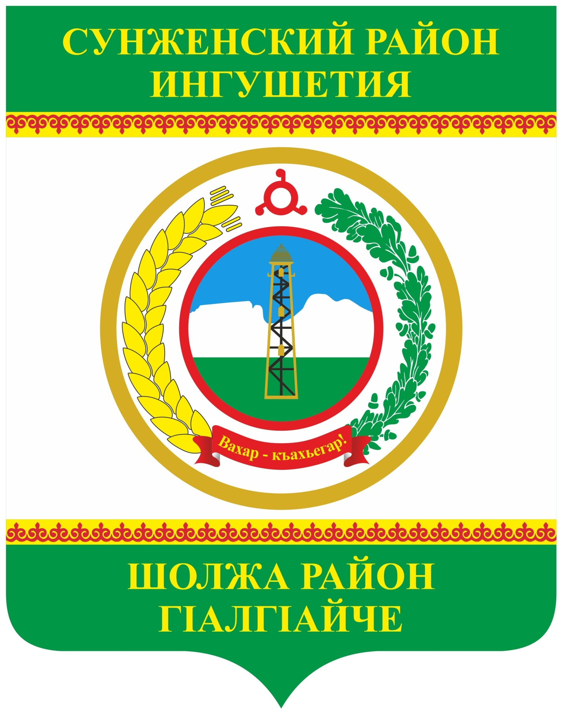
Графическое изображение
герба муниципального образования «Сунженский район»
Республики Ингушетия в одноцветном варианте
